Конкурс: « Хабаровск – город воинской славы»
Номинация: « Участники событий локальных войн»
Наш поисковый отряд :
7 «А» класс: Швец Дарья, Арисова Лада, Федорено Ангелина, Ботова Катя, Минеева Даша, Сурина Катя – 9 «Б» класс
Наш девиз: « Поиск – наша работа, поиск – наша судьба»
Катя Сурина и Минеева Даша – ученицы 9 «Б» класса
Советско – китайский конфликт, который произошёл в марте 1969 года является самой настоящей локальной войной. Погибло много пограничников, которые самоотверженно сражались, не уступая рубежи нашей Родины.
Когда на остров в первый бой
Ломая льды цветные блюдца
Ушли ребята за тобой
Они надеялись вернуться.
Мы память о них навсегда сохраним
Как песню о первой тачанке
В сердца свои впишем как в твёрдый гранит
Героев и остров «Даманский».
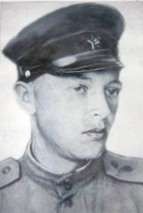
Шушарин Владимир Михайлович
В.М. Шушарин родился 12 ноября 1947 г. в городе Куйбышев Новосибирской области. Призван третьего июля 1966 года Куйбышевским РВК Новосибирской области. Рядовой стрелок второй погранзаставы 57-го погранотряда Тихоокеанского пограничного округа. Погиб в бою на о. Даманский 2 марта 1969 года. Похоронен 6 марта 1969 года в братской могиле на территории 2-й погранзаставы « Нижне-Михайловка», Пожарский район Приморского края. Перезахоронен 30 мая 1980 года на воинском участке городского кладбища г. Дальнереченска Приморского края, мемориал « Слава павшим героям». Награждён посмертно медалью «За отвагу» и Почётным знаком ЦК ВЛКСМ « За воинскую доблесть» (посмертно).
В роковое утро 2 марта Владимир Шушарин вместе со своими друзьями первым вышел навстречу нарушителям. Он, как и начальник заставы И. Стрельников, как и все его товарищи, не хотел, чтобы на льду Уссури пролилась кровь. От провокаторов потребовали, чтобы они убрались с чужой территории. Восемь советских пограничников остановились против 30 китайских бандитов. Их просили одуматься, а те пошли на злостную провокацию, открыли огонь по пограничникам. Владимир Шушарин упал одним из первых. Две автоматных очереди прошили грудь солдата.

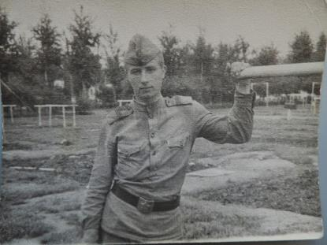
Владимир Орехов
Это о нём:
Как Орехов огнём пулемёта
Спас от гибели многих солдат,
И остался в том марте далёком
Этот истинно русский солдат!
И как в лесу прифронтовом
Мы после боя пели
Про то, как в том, сороковом
Кружили снег метели.
И как русскую вьюгу солдат
От Москвы пронёс до Берлина,
И, что снова ей в бой через март,
Но теперь уже – до Пекина.
Как «Катюша», что на берег вышла,
Свою «песнь» прогремела однажды,
Ну, а что из этого вышло –
То, ребята, нам Ващенко скажет.
Встанем, друзья, и молча помянем
Тех, кого нет среди нас!
Кто в обелисках, металле и камне,
В вечном огне живут и сейчас!
---------------------------------------------------------------------
Орехов Владимир Викторович - пулемётчик 5-й роты 2-го мотострелкового батальона 199-го мотострелкового полка 135-й мотострелковой дивизии Краснознамённого Дальневосточного военного округа, младший сержант.
Родился 31 декабря 1948 года в городе Комсомольск-на-Амуре Хабаровского края, где с 1956 по 1965 годы учился в средней школе № 7 Ленинского района. По окончании школы поступил в профтехучилище № 6, и получив рабочую профессию, работал сборщиком корпусов в сборочном цехе автомобильного завода имени Ленинского комсомола. В Советской Армии с 1968 года. Проходил службу в мотострелковых частях Краснознамённого Дальневосточного военного округа.
Младший сержант Орехов В.В. совершил геройский подвиг во время советско-китайского пограничного конфликта в районе острова Даманский на реке Уссури 15 марта 1969 года. В этот день советские пограничники, ведя бой разрозненными группами с нарушителями государственной границы, не позволили китайским провокаторам выйти на западный берег острова. Но обстановка накалялась, и остров мог быть утерян. В это время было принято решение об использовании артиллерии и вводе в бой мотострелков.
В 17.00 часов 15 марта 1969 года дивизион установок "Град" нанёс огневой удар по местам скопления живой силы и техники китайцев и их огневым позициям. Одновременно полк ствольной артиллерии открыл огонь по выявленным целям. Артиллерийская подготовка длилась 10 минут, а в 17.10 в атаку пошли воины 199-го мотострелкового полка и пограничники под командой подполковника Смирнова и подполковника Константинова. БТРы вошли в протоку, после чего бойцы спешились и развернулись в сторону вала вдоль западного берега.
Комсомолец младший сержанту Орехов В.В. с пулемётом в руках наступал в цепи роты и метким огнём уничтожил пулемётный расчёт противника, нанёс врагу значительные потери, а затем обратил в бегство большую группу нарушителей границы. Получив ранение, мужественный воин не покинул поле боя, продолжая выполнять боевую задачу, вдохновляя своих боевых товарищей. В этом бою отважный пулемётчик пал смертью храбрых.
Похоронен в посёлке Филино Дальнереченского района Приморского края.
Указом Президиума Верховного Совета СССР от 31 июля 1969 года за мужество и отвагу, проявленные при выполнении воинского долга, младшему сержанту Орехову Владимиру Викторовичу посмертно присвоено звание Героя Советского Союза. Награждён орденом Ленина (посмертно).
Приказом министра обороны СССР от 19 ноября 1969 года Герой Советского Союза Орехов В.В. навечно зачислен в списки 5-й роты воинской части, в которой он служил. Именем Героя названа улица в городе Комсомольск-на-Амуре. В школе № 7 СГПТУ № 6 и в сборочном цехе завода имени Ленинского комсомола установлены мемориальные доски. В школе № 7 и СГПТУ № 6 созданы музеи, посвященные жизни Героя. Его подвигу посвящён стенд в Центральном музее Вооружённых Сил.

Бой отгремел.
Отброшен "гость" незваный.
Крепка граница наша, как гранит.
И снова твердый голос Левитана
По радио торжественно гремит.
Он дорог нам,
Он точно так же майский.
Победный день звучал у нас в груди!
"В боях с врагом на острове «Даманский»
За Мужество и Храбрость наградить!"
И в списке том и радостно, и горько,
Звучат живых и мертвых имена...
На обелисках и на гимнастерках
Горят медали, звёзды, ордена.
Сжав автоматы, бдительность, утроив,
Стоим на страже солнечной страны.
С Наградой Вас, Даманские Герои,
Отечества достойные сыны!

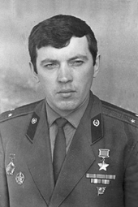
Бабанский Юрий Васильевич – Герой Советского Союза
Подвиг
В 1969 году проходил службу на должности командира отделения пограничной заставы «Нижне-Михайловская» Уссурийского Ордена Трудового Красного Знамени пограничного отряда Тихоокеанского пограничного округа в звании младшего сержанта. Во время пограничного конфликта на острове Даманский проявил героизм и мужество, умело руководил подчиненными, метко стрелял, оказывал помощь раненым.
Когда противник был выбит с советской территории, Бабанский более 10 раз ходил в разведку на остров. Вместе с поисковой группой нашёл расстрелянную группу И. И. Стрельникова и под дулами автоматов и пулемётов противника организовал их эвакуацию. В ночь с 15 на 16 марта обнаружил тело геройски погибшего начальника погранотряда Д. В. Леонова и вынес его с острова.
Указом Президиума Верховного Совета СССР от 21 марта 1969 года Бабанскому Ю. В. присвоено звание Героя Советского Союза с вручением медали «Золотая Звезда». Этого высокого звания было удостоено всего 5 участников тех событий (4 пограничника и 1 мотострелок), из которых трое — посмертно.
Виталий Дмитриевич Бубенин
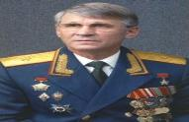
Бубенин Виталий Дмитриевич – начальник 1 –й пограничной заставы « Кулебякины Сопки» 57 – го Иманского пограничного отряда Тихоокеанского округа, старший лейтенант. Родился 11 июля 1939 года в городе Николаевск – на – Амуре Николаевского района Хабаровского края. Член КПСС с 1968 года.
Во время советско – китайского вооружённого конфликта на острове Даманский был начальником 1 –й пограничной заставы « Кулебякины» сопки 57 – го Иманского пограничного отряда тихоокеанского пограничного округа. 2 марта 1969 года при отражении вооружённого нападения нарушителей границы с группой пограничников пришёл на помощь воинам заставы старшего лейтенанта И.И.Стрельникова. Когда лейтенант Стрельников погиб, он взял командование на себя. Будучи раненым и контуженым, он продолжал руководить боем. Указом Президиума Верховного Совета СССР от 21 марта 1969 года за проявленное мужество, проведение операции по охране государственной границы старшему лейтенанту Бубенину Виталию Дмитриевичу присвоено звание Героя Советского Союза с вручением ордена Ленина и медали « Золотая звезда». После лечения в госпитале поступил в Военно – Политическую академию имени Ленина и окончил её в 1973году, служил в Выборге, потом в Заполярье. Руководил подразделением «АЛЬФА». Автор книги « Кровавый снег» Даманского. Лауреат литературной премии « Золотое перо границы».

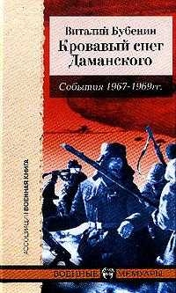

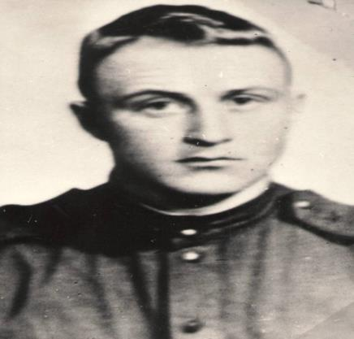
Павел Акулов – без вести пропавший
Любимец заставы ефрейтор Павел Акулов пропал во время боя на острове «Даманском». Его не было среди раненых, не нашли его и среди убитых. Это могло означать только одно – китайский плен. В этот день Акулов дежурил на электростанции, но, услыхав сигнал тревоги, побежал догонять товарищей. Ребята помнили, что в БТР Паша вскочил уже на ходу. Тяжело раненого Павла Акулова захватили китайцы – их ввёл в заблуждение офицерский полушубок, который тот в спешке натянул на себя. Полтора месяца ефрейтор Акулов числился без вести пропавшим. Наконец сопредельная сторона согласилась обменять его на убитого китайского солдата. Мать Павла, Татьяна Илларионовна, приезжала хоронить сына дважды – 6 марта и 19 апреля. Стоя у гроба, она вглядывалась в изуродованное лицо своего мальчика и не узнавала его. Единственной приметой, по которой мать всё – таки опознала сына, была родимая отметина на указательном пальце. Ефрейтор Павел Акулов был награждён орденом Красного Знамени ( посмертно).
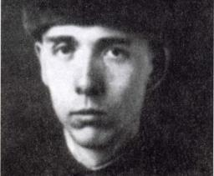
Петров Николай Николаевич
Рядовой пограничной заставы №2.
Он был как все: простой и незаметный,
Но сколько русской силы было в нём.
Большой любовью к Родине согретый,
Не отступил под вражеским огнём.
Он принял бой в руках с фотоаппаратом,
Не думая о смерти в этот час.
Они ж его в упор из автоматов…
И он упал на обагрённый наст.
Они над мёртвым в бешенстве глумились,
Он был им страшен – этот рядовой.
Друзья за смерть Петрова отомстили,
Хотя неравным был жестокий бой.
Гнев и презренье Маоистской клике!
Не дрогнут пограничники в бою
Он был солдатом Родины великой,
И за неё он отдал жизнь свою.
Ст. лейтенант Н. Бубелев.
В тот день, 2 марта Николай Петров был в ленинской комнате заставы, играл на баяне. А друзья слушали его, и многие, наверное, думали о своих близких. Быть может и Николай вспоминал о своей матери – Марии Захаровне, о своём городе Улан – Удэ. В армии пригодились его знания в области фотодела. Собираясь в наряд, Николай рядом с автоматом вешал на грудь фотоаппарат.
Он вторым упал на лёд Уссури около острова Даманский. Рядовой Николай Петров шёл рядом со своим командиром Иваном Стрельниковым. Автомат у солдата был за спиной, в руках он держал кинокамеру, на груди у него был фотоаппарат. Кинокамеру солдата убийцы унесли с собой: знали, что она их может разоблачить. А вот фотоаппарат, скрытый под полушубком, остался незамеченным, и в нём несколько последних в жизни Николая Петрова снимков. Награждён орденом Красной Звезды (посмертно).
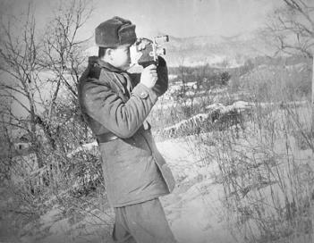
Съёмка Николая Петрова
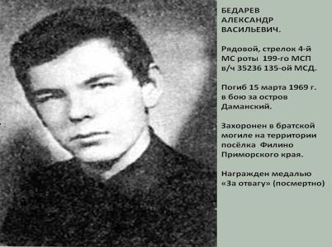
Израненный, в шинельке не по росту,
Прикрыв собою весь двадцатый век,
Он умирал так гордо и так просто,
Наш не простой советский человек.
( Евгений Евтушенко)
Мальчишка с улицы Юности в Хабаровске Александр Бедарев последний раз пришёл с работы 16 ноября 1968 года. Положил на стол 100 рублей.« Вот, мама, купи себе что – нибудь. А то со службы я вернусь не скоро». Призвали его 19 ноября 1968 года. Предложили ему служить в зенитных войсках, а он попросился в пехоту пулемётчиком, чтобы, если доведётся, защищать свою землю, видеть врага в лицо. Домой Саша писал часто. Первое время скучал. Но, как это всегда бывает, постепенно втянулся в ритм армейской жизни. В письмах зазвучали бодрые нотки, стал меньше жаловаться на трудности армейской жизни. Написал, что к трудностям привык. Здоровье нормальное, служба идёт отлично. К 8 марта мать солдата Матрёна Павловна получила весточку от сына с поздравлением с праздником марта. Не думала и не гадала, что это последние строчки, написанные его рукой.
« Мамочка, поздравляю тебя с Международным женским днём, - писал Саша, - хочу, чтобы ты была всегда здоровой». Александр был любящим сыном. Самостоятельная трудовая жизнь его жизнь началась после окончания восьмого класса школы №71 города Хабаровска. Он поступил в профессионально – техническое училище №20, где его помнят хорошо и сейчас. В группе будущих столяров, где обучался Александр и которой руководил Василий Константинович Мизерный, Саша отличался старанием и трудолюбием. Был честным парнем, хорошим товарищем. Короткой оказалась его жизнь. Погибают лучшие. После четырёх месяцев солдатской службы 15 марта 1969 года он вступил в свой первый бой на острове «Даманский». Был ранен разорвавшейся в бронетранспортёре гранатой. Его пробило насквозь. Он был ещё жив, когда выносили его с поля боя. Боец умирал молча. Лишь в вертолёте, где его пытались укрыть шинелью, тихо попросил: « Не надо, мне жарко…». Указ о его награждении медалью « За отвагу» был подписан позднее.

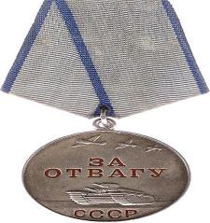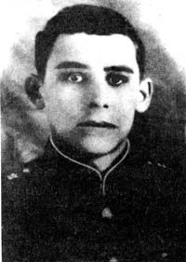
Гельвих Александр Христианович
Водитель БТР 2 –го батальона 199 – го Верхне Удинского мотострелкового полка. Родился в 1949 году в г. Белогорске Амурской области. Похоронен в с. Камень – Рыболов Ханкайского района Приморского края на центральной площади в братской могиле. Награждён медалью «За отвагу» (посмертно).
Весь личный состав подразделения был настроен дать решительный отпор провокаторам и изгнать их с советского острова. Накануне возвратились с похорон жертв предыдущей маоистской вооружённой провокации комсомольские активисты Александр Терещенко и Михаил Воложанин. Они расссказали сослуживцам о тех зверствах, которые учинили маоисты над советскими пограничниками, павшими смертью храбрых на поле боя второго марта. Каждый рвался в бой. Многие тут же подавали заявления о приёме их в члены Ленинского комсомола. Подал такое заявление и Александр Гельвих, водитель бронетранспортёра. Ему только исполнилось двадцать лет. Но он не вернулся из боя, осколок мины пробил грудь воина, насмерть поразил юное комсомольское сердце.
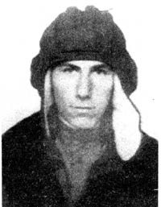
Кузьмин Алексей Алексеевич
Рядовой, заряжающий 4 –й танковой роты, член ВЛКСМ, уроженец Хабаровска. Награждён орденом Красного знамени (посмертно).
Ему мама прислала письмо, полное любви. Но оно не застало его в живых. Он погиб, защищая границу. Политработник Анатолий Иванович Шкиря прочёл письмо матери в подразделениях, а на другой день в Хабаровск, где жила мать Алексея, ушло коллективное письмо его товарищей по оружию. Нина Михайловна Кузьмина, получив известие о гибели сына, тяжело заболела и слегла на долгие годы. Вот это письмо: « Дорогая мама! Пишут Вам боевые друзья Вашего сына Алексея. Мы вместе учились владеть оружием, вместе совершенствовали боевое мастерство и вместе нам пришлось встать на защиту рубежей нашей Родины. Ваш сын был достойным воином нашей Отчизны. До конца выполнил свой долг, мужественно сражался с китайскими бандитами в районе острова Даманский. Даже тогда, когда его машина была подбита вражеским снарядом, Алексей оставался в бою. Образ боевого друга, Вашего сына Алексея, навсегда останется в наших сердцах, мы жестоко отомстим врагам за его гибель. Дорогая мама, клянёмся Вам в том, что если китайские провокаторы попробуют вновь посягнуть на нашу землю, они получат достойный отпор. Тысячи сынов, подобно вашему Алексею, готовы к защите нашей Родины. Мы вместе с Вами глубоко скорбим. Вы потеряли сына, мы – отличного друга. Но знайте, дорогая Нина Михайловна, Вы приобрели сотни сыновей в простых солдатских шинелях. Мы клянёмся Вам, что каждый из нас будет достоен светлой памяти Алексея. С низким сыновним поклоном»

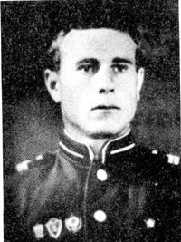.
Кармазин Василий Викторович – командир хозяйственного взвода отдельного разведывательного батальона 135 –й мотострелковой дивизии. За мужество и отвагу, проявленные при защите острова Даманский, награждён орденом Славы третьей степени
Коренной приморец, родившийся на рыбацком острове Путятин. Он был неутомимым, безотказным в труде, смекалистым и находчивым парнем, всегда готовым выполнить любое задание, ходил в самые трудные рейсы. Ему было всего 20 лет. Попал по назначению на остров « Даманский».
Разведчики действовали в ночи. Обострённым чутьём Кармазин определяет место цели, стреляет очередями из автомата. Временами, ловко и сильно размахнувшись, бросает гранаты. Нужно сменить позицию, чтобы оказать помощь товарищам на левом фланге. Сержант быстро вскакивает, бежит, скользя по ледовому насту… Рядом вспыхивает взрыв, рассыпаются с шумом куски металла. Ещё… Ещё… Василий идёт сквозь огонь бесстрашно. Вот он уже у торосистого возвышения. Здесь удобная позиция. Руки вскидывают автомат. ..И в этот момент совсем рядом – ослепительный взрыв. Сержант Василий Карамзин был смертельно ранен осколком вражеской гранаты. Он трижды без страха ходил на «Даманский» в разведку. Третья оказалась последней. Последним боем. Последней минутой жизни.
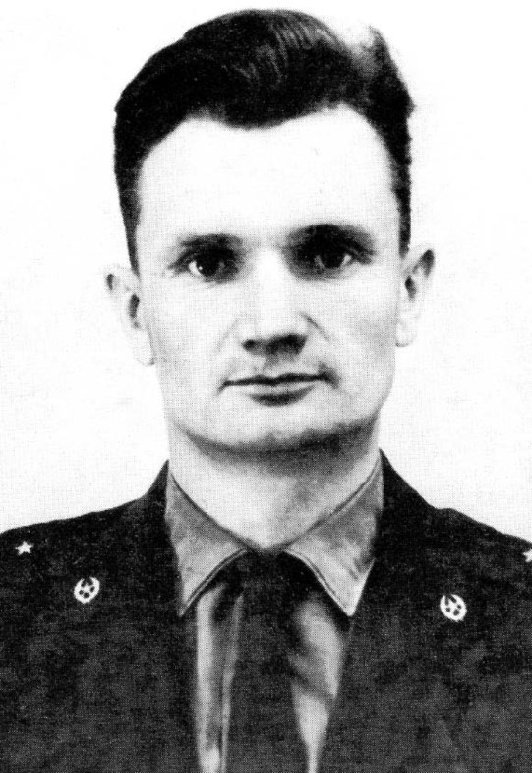
Стрельников Иван Иванович – старший лейтенант, 1939 г. Присвоено звание Героя Советского Союза (посмертно)
Стрельников Иван Иванович – начальник пограничной заставы « Нижне – Михайловская». Родился 9 мая в семье потомственных хлеборобов села Большой Хомутец Добровольского района Липецкой области. Весной 1940 года, когда ему исполнилось полгода, семья переехала на родину матери в Сибирь. Поселились в селе Любчино Оконешниковского района Омской области. Окончив четыре класса в Любчино, Иван продолжал учёбу в Оконешниковской средней школе. Трудовую жизнь начал в полеводческой бригаде колхоза « Знамя Ильича» учётчиком и помощником бригадира. Он закончил высшие офицерские курсы в Москве. Вскоре Стрельникова назначили начальником Нижне – Михайловской заставы. « марта 1969 года вооружённый китайский отряд перешёл советскую государственную границу в районе заставы Нижне – Михайловской (остров Даманский). Стрельников И.И. смело вышел навстречу к нарушителям границы с мирным предложением покинуть территорию Советского Союза, но был зверски убит из засады, устроенной китайскими провокаторами.
Указом президиума Верховного Совета СССР 21 марта 1969 года И.И. Стрельникову присвоено звание Героя Советского Союза посмертно. Вместе с Иваном Стрельниковым погибли семеро его товарищей, но оставшиеся в живых пограничники держались до последнего и выстояли. Он похоронен с воинскими почестями в городе Иман (ныне город Дальнереченск) в Приморском крае.
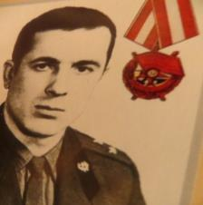
Буйневич Николай Михайлович – старший лейтенант.
Из воспоминаний майора медицинсой службы В. И. Витко. «Бой на острове Даманский носил жестокий характер. Китайцы добивали раненых, добивали штыками, ножами, прикладами. Об этом неопролвержимо свидетельствуют резаные, колотые, штыковые и огнестрельные раны. Китайцы стреляли в упор с 1 – 2 метров. На таком расстоянии были добиты Стрельников и Буйневич». Емуц присвоено звание Героя Советского Союза.
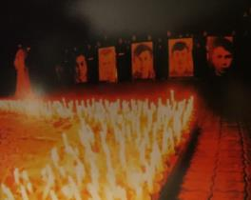
Много лет уж прошло с той поры, когда стихли раскаты
Автоматной стрельбы и разрывов гранат,
Когда гибли в бою молодые солдаты
За родную страну, и не ждали наград!
Над могилою братской склонились плакучие ивы,
С веток падает тихо на камень слеза.
В нашей памяти будете вечно живыми,
Никогда не забудем мы Вас, дорогие друзья!
На «Даманском» шли в бой Вы не ради награды и славы,
А за то, чтоб улыбки любимых цвели как цветы,
Чтобы дети рождались, росли, улыбались, играли,
Чтоб в домах наших не было страшной беды!
Над могилою братской склонились плакучие ивы,
С веток падает тихо на камень слеза.
В нашей памяти будете вечно живыми,
Никогда не забудем мы вас, дорогие друзья!
Будем помнить мы наши армейские будни,
Будем помнить солдатские песни в строю,
Будем помнить « Даманский» в те снежные бури,
Вашу доблесть в смертельном жестоком бою!
Над могилою братской склонились плакучие ивы,
С веток падает тихо на камень слеза.
В нашей памяти будете вечно живыми,
Никогда не забудем мы Вас, дорогие друзья!
Александр Князев
Работа выполнена ученицами 7 «А» класса: Арисовой Ладой и Швец Дашей, МБОУ СОШ№ 80

